Résolution de problème : De la physique à l’art en passant par le sport…
Auteur : Priscilla GRIS ; Priscilla.Gris@ac-nancy-metz.fr
Niveau : seconde
Thème : La pratique du sport
Activité expérimentale : oui
Volume horaire : A préparer à la maison + 1h de cours + 1 séance de TP
Programme de seconde
Notions et contenus | Compétences attendues
Actions mécaniques, modélisation par une force.  Effets d’une force sur le mouvement d’un corps : modification de la vitesse, modification de la trajectoire. Rôle de la masse du corps.  Principe d’inertie. | Savoir qu’une force s’exerçant sur un corps modifie la valeur de sa vitesse et/ou la direction de son mouvement et que cette modification dépend de la masse du corps.  Utiliser le principe d’inertie pour interpréter des mouvements simples en termes de forces.
Densité, masse volumique  Solution : solvant, soluté, dissolution d’une espèce moléculaire ou ionique.  Concentrations massique et molaire d’une espèce en solution non saturée.  La quantité de matière. Son unité : la mole.  Constante d’Avogadro, NA.  Masses molaires atomique et moléculaire : M (g.mol-¹).  Dilution d’une solution. | Déterminer la masse d’un échantillon à partir de sa densité, de sa masse volumique.  Savoir que la concentration d'une solution en espèce dissoute peut s'exprimer en g.L⁻¹ ou en mol.L⁻¹.  Connaître et exploiter l’expression de la concentration massique ou molaire d’une espèce moléculaire ou ionique dissoute.  Calculer une masse molaire moléculaire à partir des masses molaires atomiques.  Déterminer une quantité de matière connaissant la masse d’un solide.  Prélever une quantité de matière d'une espèce chimique donnée.  Préparer une solution de concentration donnée par dissolution ou par dilution.
La pesanteur terrestre

Nous allons nous intéresser à des œuvres de Jeff Koons un artiste américain né en 1955. Une exposition de ses œuvres sous le nom « La rétrospective » a eu lieu au centre Pompidou à Paris en 2014.
Doc 1 : Quelques informations sur Jeff Koons
Il s'approprie des objets et essaie de comprendre « pourquoi et comment des produits de consommation peuvent être glorifiés ». Tout au long de sa carrière, il a utilisé toutes sortes d'articles populaires, des aspirateurs et des ustensiles électroménagers enfermés dans des caisses de plexiglas et éclairés de néons d'abord, puis des ballons de basket en suspension dans des aquariums (grâce à l'aide du Dr Richard Feynman, lauréat du prix Nobel de physique[]), puis des bibelots rococo, des souvenirs de bazar (lapins gonflables, bergères ou petits cochons en sucre, Michael Jackson en porcelaine), enfin et surtout des jouets et des objets intimement liés à l'enfance.
http://fr.wikipedia.org/wiki/Jeff_Koons

Doc 2 : L’œuvre de Jeff Koons, des ballons de basket en équilibre dans l’eau salée
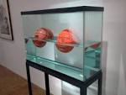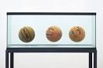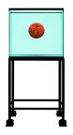
Œuvre 1 : Ballons à demi-immergés Œuvre 2 : Ballons en suspension dans un liquide
Jeff Koons garde le secret de réalisation de ses œuvres, malgré tout, assailli par les questions, il précisera dans plusieurs revues artistiques qu’il n’a utilisé que de l’eau salée et des ballons de baskets pour réaliser son œuvre 1. Pour l’œuvre 2, il aurait utilisé en plus de l’eau salée, de l’eau pure et se serait assuré au préalable que les ballons coulent dans celle-ci…

Doc 3 : Un solide dans l’eau…
La poussée d’Archimède est la force que subit un solide plongé en entier ou en partie dans un liquide. Cette force s’applique sur l’objet et elle est verticale et dirigée vers le haut. Sa valeur est :
$P_{a}= ρ×V×g$.
Avec : $ρ$la masse volumique du liquide, V le volume de la partie immergée du solide et g l’accélération de la pesanteur.

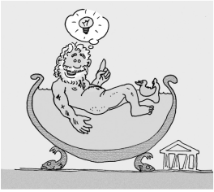

Possibilité de passer l’animation suivante :
http://www.cea.fr/jeunes/mediatheque/animations-flash/physique-chimie/la-poussee-d-archimede

Doc 4 :
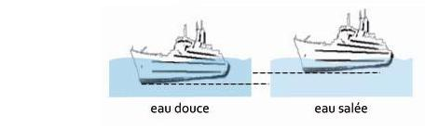
La suite sera donnée en plusieurs niveaux de difficultés, niveau débutant, confirmé et expert suivant l’habitude qu’ont les élèves de résoudre ce genre de problème.

Niveau débutant
Questions préalables : Nous allons étudier le système {ballon}.
- Dans quel référentiel étudie-t-on le mouvement du ballon ?
- Quelles sont les forces qui s’exercent sur les ballons de basket ? Faites un bilan de ses forces et représentez-les sur un schéma.
- A quelle condition le ballon coule-t-il ? A quelle condition flotte-t-il ?
- Un ballon de basket flotte-t-il ou coule-t-il dans l’eau ?
- Pourquoi dans le document 4 le bateau flotte-t-il davantage dans l’eau salée ?
- D’après le document 4, lorsque le bateau flotte dans l’eau salée, coule-t-il forcément dans l’eau douce ?
Problème : Dans le cadre des portes ouvertes du lycée et pour montrer ce que l’on peut réaliser en seconde, on aimerait reproduire les deux œuvres de Jeff Koons mettant en scène des ballons de basket en immersion partielle ou totale dans une eau salée de masse volumique $ρ=1,1559 kg/L$. Comment Jeff Koons a-t-il réalisé l’œuvre 1 avec les ballons à demi-immergés ? Pour réaliser l’œuvre 2, celle où les ballons sont en équilibre dans le liquide, Jeff Koons a utilisé une astuce, trouvez-la pour le réaliser en TP. A vous de jouer…
Réponses attendues aux questions préalables:
- On étudie le ballon dans le référentiel terrestre.
- La poussée d’Archimède et le poids.
- Le ballon coule si l’intensité du poids est plus forte que l’intensité de la poussée d’Archimède, il flotte si l’intensité de la poussée d’Archimède est égale à celle du poids du ballon.
- Essai avec un ballon de basket dans l’eau, on voit qu’il flotte.
- L’intensité de la poussée d’Archimède est plus grande dans l’eau salée.
- Non, le ballon ne coule pas forcement dans l’eau douce, il peut simplement être un peu plus immergé.
Démarche attendue :
- L’élève doit rechercher les caractéristiques d’un ballon de basket (masse et volume), pour cela, il devra avoir à disposition internet ou un véritable ballon de basket.
- Comme le ballon flotte, l’élève doit penser à le « lester » pour qu’il coule.
- L’élève pensera à mettre de l’eau salée à l’intérieur (il est précisé dans l’énoncé que Jeff Koons n’a utilisé que de l’eau salée pour réaliser son œuvre 1).
- Pour le calcul du volume d’eau salée à ajouter à l’intérieur du ballon, l’élève doit penser à appliquer le principe d’inertie : le ballon est au repos donc les forces qui s’appliquent sur lui se compensent. Comme il y a deux forces : le poids et la poussée d’Archimède et que celles-ci sont de direction opposée, il doit en arriver à Pa = P.
- Œuvre 1 : ballon à demi-immergé, calcul :
$$P_{a}=P$$
Il est à noter que la principale difficulté réside dans la détermination du volume immergé, ils doivent penser que c’est la moitié du volume du ballon.
$$ρ_{eau salée}×\frac{V_{ballon}}{2}×g=m_{ballon}×g$$
$$m_{ballon}=\frac{ρ_{eau salée}×V_{ballon}}{2}$$
Il trouve donc la masse que doit peser le ballon, il soustrait la masse du véritable ballon et il trouve la masse d’eau salée qu’il doit introduire dans le ballon. L’élève devra donc appliquer la formule : $V=\frac{m_{eau salée à ajouter}}{ρ_{eau salée}}$ pour trouver le volume d’eau salée à ajouter dans le ballon.
Quelques résultats obtenus avec un ballon de basket de taille 7 : diamètre du ballon : 220 mm, masse 570g donc volume du ballon : V_{ballon}=5,57 dm³. On arrive à un ballon qui devrait peser 3,2 kg donc il faut rajouter 2,63 kg d’eau salée à l’intérieur du ballon. (V = 2,27 L)

- Œuvre 2 : ballon en équilibre dans l’eau
Cette partie est utilisée en ouverture et permettra surtout à la prochaine séance de TP de réaliser l’œuvre 2 qui suscite davantage l’intérêt des élèves.
Tout d’abord l’élève doit appliquer ce qui est écrit dans le document 2, il sait d’après ce document que Jeff Koons doit utiliser un ballon qui coule dans l’eau pure, il peut donc réaliser le calcul de l’eau à rajouter dans le ballon pour qu’il coule. S’il coule c’est qu’il est totalement immergé donc après application du principe d’inertie, on a :
$$m_{ballon}=\left(ρ_{eau}×V_{ballon}\right)= 1×5,57=5,57 kg soit m_{eau salée à ajouter}=5.57-0.570=5 kg.$$
Si on ajoute l’eau salée utilisée depuis le début, il faut rajouter : V = 4,3L d’eau salée à l’intérieur.
Une fois ceci fait, l’élève devra faire appel à son bon sens pour en arriver à la solution, il dispose de deux informations : le ballon coule dans l’eau pure et flotte dans l’eau salée, il peut de lui-même penser à rajouter de l’eau distillée par-dessus l’eau salée. Si les élèves n’y pensent pas spontanément on peut bien sur les aider étant donné que cette partie ne sera pas évaluée.

Suite à la résolution de problème en cours, ce problème peut être appliqué en TP.
Les étapes du TP seront les suivantes :
- Fabrication de la solution d’eau salée à 1,1559 kg/L qui permettra de faire faire aux élèves une dissolution.
- Détermination expérimentale du volume du ballon, il faut pour cela utiliser un vase à débordement et une éprouvette pour récupérer l’eau qui débordera. L’expérience sera réalisée trois fois puis faire une moyenne, possibilité également de parler d’incertitude sur la détermination expérimentale du volume.
- Mesure du volume d’eau à mettre dans le ballon puis test. Vérification de la masse finale du ballon à la balance.
- Et enfin pour la deuxième œuvre, remplir le ballon pour que celui-ci coule dans l’eau distillée, le replacer dans l’eau salée, il flotte, y rajouter de l’eau distillée sur le dessus à la manière d’un cocktail. Leur montrer la manipulation avant si besoin (celle-ci n’étant pas évalué on peut largement participer à sa réalisation). Il est à noter qu’une fois le ballon en suspension il peut rester comme cela plusieurs semaines.
- Demander un compte rendu clair et précis des étapes du TP avec schémas.

Niveau confirmé
Un document supplémentaire sera ajouté aux documents de départ :
Doc 5 :
Densité de la solution d’eau salée | % en masse de NaCl dans la solution | Masse de NaCl dans 1L de solution
1.1319 | 18 | 204
1.1398 | 19 | 217
1.1478 | 20 | 230
1.1559 | 21 | 243
1.1640 | 22 | 256
Questions préalables :
Nous allons étudier le système {ballon}.
- Dans quel référentiel étudie-t-on le mouvement du ballon ?
- Quelles sont les forces qui s’exercent sur les ballons de basket ? Faites le bilan de ces forces et représentez-les sur un schéma.
- A quelle condition le ballon coule-t-il ? A quelle condition flotte-t-il ?
- Un ballon de basket flotte-t-il ou coule-t-il dans l’eau ?
- Pourquoi dans le document 4 le bateau flotte-t-il davantage dans l’eau salée ?
- D’après le document 4, lorsque le bateau flotte dans l’eau salée, coule-t-il forcément dans l’eau douce ?
Problème : Dans le cadre des portes ouvertes du lycée et pour montrer ce que l’on peut réaliser en seconde, on aimerait reproduire les deux œuvres de Jeff Koons mettant en scène des ballons de basket en immersion partielle ou totale dans une eau salée de concentration massique $t=243 g/L$ en sel. Comment Jeff Koons a-t-il réalisé l’œuvre 1 avec les ballons à demi-immergés ? Pour réaliser l’œuvre 2, où les ballons sont en équilibre dans le liquide, Jeff Koons a utilisé une astuce, trouvez-la pour réaliser son œuvre en TP. A vous de jouer…
Réponses attendues aux questions préalables :
- On étudie le ballon dans le référentiel terrestre.
- La poussée d’Archimède et le poids.
- Le ballon coule si l’intensité du poids est plus forte que l’intensité de la poussée d’Archimède, il flotte si l’intensité de la poussée d’Archimède est égale à celle du poids du ballon.
- Essai avec un ballon de basket dans l’eau, on voit qu’il flotte.
- L’intensité de la poussée d’Archimède est plus grande dans l’eau salée.
- Non, le ballon ne coule pas forcement dans l’eau douce.
Démarche attendue :
- L’élève doit rechercher les caractéristiques d’un ballon de basket (masse et volume), pour cela, il devra avoir à disposition internet ou un véritable ballon de basket.
- Comme le ballon flotte, l’élève doit penser à le « lester » pour qu’il coule.
- L’élève pensera à mettre de l’eau salée à l’intérieur (il est précisé dans l’énoncé que Jeff Koons n’a utilisé que de l’eau salée pour réaliser son œuvre 1).
- Pour le calcul du volume d’eau salée à ajouter à l’intérieur du ballon, l’élève doit penser à appliquer le principe d’inertie : le ballon est au repos donc les forces qui s’appliquent sur lui se compensent. Comme il y a deux forces : le poids et la poussée d’Archimède et que celle-ci sont de direction opposée, il doit en arriver à Pa = P.
- Œuvre 1 : ballon à demi immergé, calcul :
$$P_{a}=P$$
Il est à noter que la principale difficulté réside dans la détermination du volume immergé, ils doivent penser que c’est la moitié du volume du ballon.
$$ρ_{eau salée}×\frac{V_{ballon}}{2}×g=m_{ballon}×g$$
$$m_{ballon}=\frac{ρ_{eau salée}×V_{ballon}}{2}$$
La dernière étape est de trouver la masse volumique de l’eau salée, il suffit pour cela d’utiliser le doc 5. Après application numérique, l’élève trouve donc la masse que doit peser le ballon, il soustrait la masse du véritable ballon et il trouve la masse d’eau salée qu’il doit introduire dans le ballon. L’élève devra donc appliquer la formule : $V=\frac{m_{eau salée à ajouter}}{ρ_{eausalée}}$ pour trouver le volume d’eau salée à ajouter dans le ballon.
Quelques résultats obtenus avec un ballon de basket de taille 7 : diamètre du ballon : 220 mm, masse 570g donc volume du ballon : V_{ballon}=5,57 dm³. On arrive à un ballon qui devrait peser 3,2 kg donc il faut rajouter 2,63 kg d’eau salée à l’intérieur du ballon. (V = 2,27 L)

- Œuvre 2 : ballon en équilibre dans l’eau
Cette partie est utilisée en ouverture et permettra surtout à la prochaine séance de TP de réaliser l’œuvre 2 qui suscite davantage l’intérêt des élèves.
Tout d’abord l’élève doit appliquer ce qui est écrit dans le document 2, il sait d’après ce document que Jeff Koons doit utiliser un ballon qui coule dans l’eau pure, il peut donc réaliser le calcul de l’eau salée à rajouter dans le ballon pour qu’il coule. S’il coule c’est qu’il est totalement immergé donc après application du principe d’inertie, on a :
$$m_{ballon}=\left(ρ_{eau}×V_{ballon}\right)= 1×5,57=5,57 kg soit m_{eau salée à ajouter}=5.57-0.570=5 kg.$$
Si on ajoute l’eau salée utilisée depuis le début, il faut rajouter : V = 4,3L d’eau salée à l’intérieur.
Une fois ceci fait, l’élève devra faire appel à son bon sens pour en arriver à la solution, il dispose de deux informations : le ballon coule dans l’eau pure et flotte dans l’eau salée, il peut de lui-même penser à rajouter de l’eau distillée par-dessus l’eau salée. Si les élèves n’y pensent pas spontanément on peut bien sur les aider étant donné que cette partie ne sera pas évaluée.

Suite à la résolution de problème en cours, ce problème peut être appliqué en TP.
Les étapes du TP seront les suivantes :
- Fabrication de la solution d’eau salée à 1,1559 kg/L qui permettra de faire faire aux élèves une dissolution.
- Détermination expérimentale du volume du ballon, il faut pour cela utiliser un vase à débordement et une éprouvette pour récupérer l’eau qui débordera. L’expérience sera réalisée trois fois puis faire une moyenne, possibilité également de parler d’incertitude sur la détermination expérimentale du volume.
- Mesure du volume d’eau à mettre dans le ballon puis test. Vérification de la masse finale du ballon à la balance.
- Et enfin pour la deuxième œuvre, remplir le ballon pour que celui-ci coule dans l’eau distillée, le replacer dans l’eau salée, il flotte puis rajouter de l’eau distillée au dessus à la manière d’un cocktail. Leur montrer la manipulation avant si besoin (celle-ci n’étant pas évalué on peut largement participer à sa réalisation). Il est à noter qu’une fois le ballon en suspension il peut rester comme cela plusieurs semaines.
- Demander un compte rendu clair et précis des étapes du TP avec schéma.

Niveau expert
Un document supplémentaire sera ajouté aux documents de départ :
Doc 5 :
Densité de la solution d’eau salée | % en masse de NaCl dans la solution | Masse de NaCl dans 1L de solution
1.1319 | 18 | 204
1.1398 | 19 | 217
1.1478 | 20 | 230
1.1559 | 21 | 243
1.1640 | 22 | 256

Questions préalables :
Nous allons étudier le système {ballon}.
- Dans quel référentiel étudie-t-on le mouvement du ballon ?
- Quelles sont les forces qui s’exercent sur les ballons de basket ? Représentez-les sur un schéma.
- A quelle condition le ballon coule-t-il ? A quelle condition flotte-t-il ?
- Pourquoi dans le document 4 le bateau flotte-t-il davantage dans l’eau salée ?
- De quelle grandeur dépend le phénomène observé dans le document 4 ?
- D’après le document 4, lorsque le bateau flotte dans l’eau salée, coule-t-il forcément dans l’eau douce ?
Problème : Dans le cadre des portes ouvertes du lycée et pour montrer ce que l’on peut réaliser en seconde, on aimerait reproduire les deux œuvres de James Koons mettant en scène des ballons de basket en immersion partielle ou totale dans une eau salée de concentration molaire $C=4,15 mol/L$ en sel. Comment James Koons a-t-il réalisé l’œuvre 1 avec les ballons à demi-immergés ? Pour réaliser l’œuvre 2, où les ballons sont en équilibre dans le liquide, Jeff Koons a utilisé une astuce, trouvez-la pour le réaliser en TP. A vous de jouer…
Réponses attendues aux questions préalables :
- On étudie le ballon dans le référentiel terrestre.
- La poussée d’Archimède et le poids.
- Le ballon coule si l’intensité du poids est plus forte que l’intensité de la poussée d’Archimède, il flotte si l’intensité de la poussée d’Archimède est égale à celle du poids du ballon.
- L’intensité de la poussée d’Archimède est plus grande dans l’eau salée.
- La grandeur dont dépend le phénomène est la masse volumique des deux liquides.
- Non, le ballon ne coule pas forcement dans l’eau douce.
Démarche attendue :
- L’élève doit rechercher les caractéristiques d’un ballon de basket (masse et volume), pour cela, il devra avoir à disposition internet ou un véritable ballon de basket.
- Comme le ballon flotte, l’élève doit penser à le « lester » pour qu’il coule.
- L’élève pensera à mettre de l’eau salée à l’intérieur (il est précisé dans l’énoncé que Jeff Koons n’a utilisé que de l’eau salée pour réaliser son œuvre 1).
- Pour le calcul du volume d’eau à ajouter à l’intérieur du ballon, l’élève doit penser à appliquer le principe d’inertie : le ballon est au repos donc les forces qui s’appliquent sur lui se compensent. Comme il y a deux forces : le poids et la poussée d’Archimède et que celle-ci sont de direction opposée, il doit en arriver à Pa = P.
- Œuvre 1 : ballon à demi immergé, calcul :
$$P_{a}=P$$
Il est à noter que la principale difficulté réside dans la détermination du volume immergé, ils doivent penser que c’est la moitié du volume du ballon.
$$ρ_{eau salée}×\frac{V_{ballon}}{2}×g=m_{ballon}×g$$
$$m_{ballon}=\frac{ρ_{eau salée}×V_{ballon}}{2}$$
La dernière étape est de trouver la masse volumique de l’eau salé. Il faut donc que l’élève passe de la concentration molaire à la concentration massique en utilisant la masse molaire puis il suffit d’utiliser le doc 5 pour en arriver à la masse volumique. Après application numérique, l’élève trouve donc la masse que doit peser le ballon, il soustrait la masse du véritable ballon et il trouve la masse d’eau salée qu’il doit introduire dans le ballon. L’élève devra donc appliquer la formule : $V=\frac{m_{eau salée à ajouter}}{ρ_{eau salée}}$ pour trouver le volume d’eau à ajouter dans le ballon.
Quelques résultats obtenus avec un ballon de basket de taille 7 : diamètre du ballon : 220 mm, masse 570g donc volume du ballon : V_{ballon}=5,57 dm³. On arrive à un ballon qui devrait peser 3,2 kg donc il faut rajouter 2,63 kg d’eau salée à l’intérieur du ballon. (V = 2,27 L)

- Œuvre 2 : ballon en équilibre dans l’eau
Cette partie est utilisée en ouverture et permettra surtout à la prochaine séance de TP de réaliser l’œuvre 2 qui suscite davantage l’intérêt des élèves.
Tout d’abord l’élève doit appliquer ce qui est écrit dans le document 2, il sait d’après ce document que Jeff Koons doit utiliser un ballon qui coule dans l’eau pure, il peut donc réaliser le calcul de l’eau salée à rajouter dans le ballon pour qu’il coule. S’il coule c’est qu’il est totalement immergé donc après application du principe d’inertie, on a :
$$m_{ballon}=\left(ρ_{eau}×V_{ballon}\right)= 1×5,57=5,57 kg soit m_{eau salée à ajouter}=5.57-0.570=5 kg.$$
Si on ajoute l’eau salée utilisée depuis le début, il faut rajouter : V = 4,3L d’eau salée à l’intérieur.
Une fois ceci fait, l’élève devra faire appel à son bon sens pour en arriver à la solution, il dispose de deux informations : le ballon coule dans l’eau pure et flotte dans l’eau salée, il peut de lui-même penser à rajouter de l’eau distillée par-dessus l’eau salée. Si les élèves n’y pensent pas spontanément on peut bien sur les aider étant donné que cette partie ne sera pas évaluée.

Suite à la résolution de problème en cours, ce problème peut être appliqué en TP.
Les étapes du TP seront les suivantes :
- Fabrication de la solution d’eau salée à 1,1559 kg/L qui permettra de faire faire aux élèves une dissolution.
- Détermination expérimentale du volume du ballon, il faut pour cela utiliser un vase à débordement et une éprouvette pour récupérer l’eau qui débordera. L’expérience sera réalisée trois fois puis faire une moyenne, possibilité également de parler d’incertitude sur la détermination expérimentale du volume.
- Mesure du volume d’eau à mettre dans le ballon puis test. Vérification de la masse finale du ballon à la balance.
- Et enfin pour la deuxième œuvre, remplir le ballon pour que celui-ci coule dans l’eau distillée, le replacer dans l’eau salée, il flotte, y rajouter de l’eau distillée au dessus à la manière d’un cocktail. Leur montrer la manipulation avant si besoin (celle-ci n’étant pas évalué on peut largement participer à sa réalisation). Il est à noter qu’une fois le ballon en suspension il peut rester comme cela plusieurs semaines.
- Demander un compte rendu clair et précis des étapes du TP avec schéma.

Exemples d’aides à apporter aux élèves (celles-ci sont modifiables en fonction des attentes du professeur) :
Aide 1 | Quelle masse doit avoir le ballon pour réaliser l’expérience ?
Aide 2 | Penser à utiliser le principe d’inertie
Aide 3 | Dans l’expression de Pa, que représente V dans cette situation ?
Aide 4 | Quelle masse d’eau doit-on ajouter dans le ballon ?
Aide 5 | Calculer le volume d’eau à ajouter.
Aide 6 | $$m_{eau}=ρ_{eau}×V_{eau}$$
Aide 7 | $$V_{eau}=\frac{m_{eau à ajouter}}{ρ_{eau}}$$
Aide 8 | Le ballon lesté pour l’œuvre 1 coule-t-il dans l’eau salée ?
Aide 9 | Calculer la masse du ballon pour qu’il coule dans l’eau pure.
Aide 10 | Astuce ! Le ballon doit être emprisonné entre les deux liquides de densité différente !

Compétences à évaluer :
Compétence | Capacités associées
S’approprier | Faire un schéma modèle  Identifier les grandeurs physiques pertinentes, leur attribuer un symbole.  Evaluer ou rechercher les caractéristiques du ballon de basket.
Analyser | Définition du système, du référentiel d’étude.  Enoncer le principe d’inertie.  Donner les formules permettant de relier masse volumique, densité, concentration massique, molaire etc…
Réaliser | Appliquer le principe d’inertie et mener les calculs pour réussir à répondre à la problématique en faisant attention aux unités utilisées dans les calculs.
Valider | Réaliser la manipulation afin de valider la démarche et les calculs réalisés précédemment.
Communiquer | Rédiger la solution en expliquant le raisonnement et les résultats.

Remarques Générales :
- Une des difficultés que vont rencontrer les élèves va être d’effectuer des conversions (L à dm³ etc..) donc il est possible de faire un rappel aux élèves au moment voulu ou bien de le mettre dans les aides ou bien encore en document de départ.
- Si vous ne disposez pas de ballon de basket et d’aquarium, il y a la possibilité une fois que le problème est résolu de les faire travailler en TP avec une balle de ping-pong plus appropriée en terme de dimension ! La balle de ping-pong a d’abord été percée à l’aide d’une aiguille chauffée. Ensuite les élèves pourront facilement remplir la balle de ping-pong à l’aide d’une seringue. Un petit bouchon a ensuite été réalisé à l’aide d’un morceau de caoutchouc découpé dans un tuyau souple. Quelques éléments de calculs :
Diamètre de la balle de ping-pong : d =3,96 cm donc V = 3,25.10⁻²L
Masse de la balle de ping-pong : m = 2,62g.
Pour que la balle soit à demi-immergée : $V_{eau salée à ajouter }=13,3 mL$
Pour que la balle coule dans l’eau distillée : $V_{eau salée à ajouter }=26 mL$
L’expérience fonctionne très bien, pour l’œuvre 2, le volume d’eau salée doit être d’au moins 26 mL mais il peut être supérieur. C’est d’ailleurs plus judicieux d’augmenter un peu la masse si on veut que la balle soit à peu près répartie de manière équilibrée entre les deux liquides (Possibilité de faire tester plusieurs masses aux différents groupes et d’observer).
- Quelques photos de l’expérience avec la balle de ping-pong, ici l’eau salée a été colorée en rose et l’eau distillée en bleu pour observer les deux phases. Possibilité de le faire avec les élèves ou non…

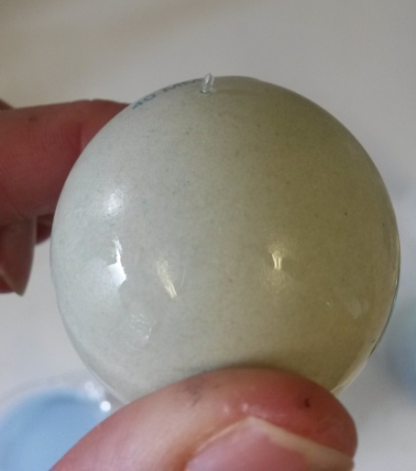
Sur cette photo on peut apercevoir le « bouchon » artisanal.
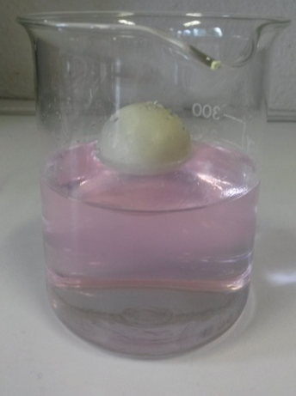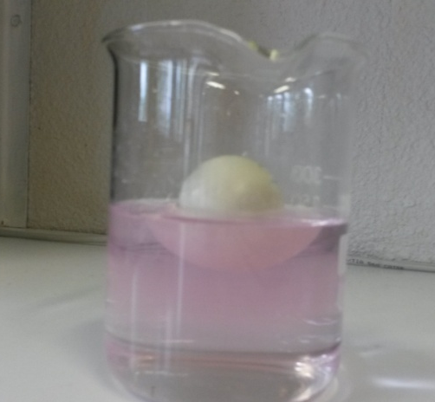
Œuvre 1 : balle à ½ immergée.
Masse de la balle 18g.
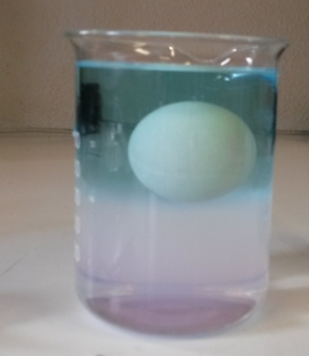
Œuvre 2 : balle en suspension avec 26 mL d’eau salée à l’intérieur de la balle.
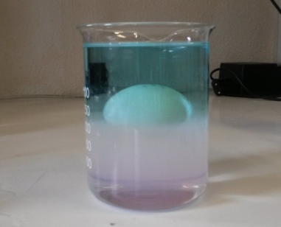
Œuvre 2 : balle en suspension avec un volume V>26 mL d’eau salée à l’intérieur de la balle.
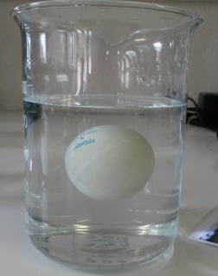
Œuvre 2 : balle en suspension avec un volume V>26 mL d’eau salée à l’intérieur de la balle sans colorant.

